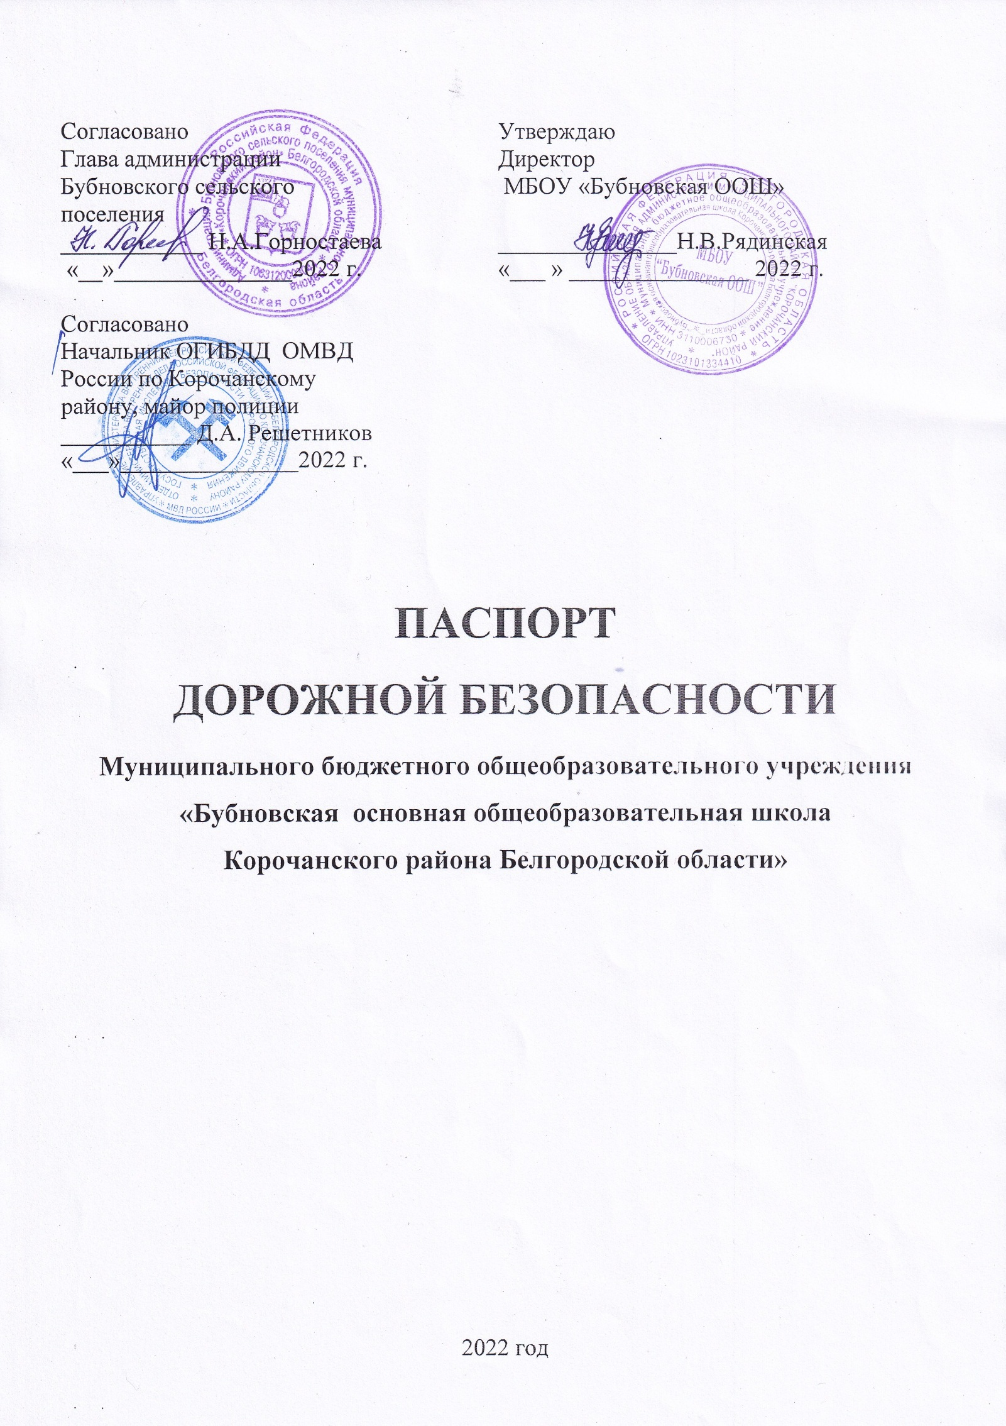

Общие сведения

Муниципальное бюджетное общеобразовательное учреждение
«Бубновская основная общеобразовательная школа
Корочанского района Белгородской области»

Тип образовательной организации: Общеобразовательное учреждение
Юридический адрес: 309214 Белгородская область, Корочанский район, село Бубново ул. Школьная д. 1.

Фактический адрес: 309216 Белгородская область, Корочанский район, село Яблоново ул. Школьная д. 42.

Руководитель образовательной организации:
Директор Рядинская Наталия Валентиновна 8(47231) 4-82-82; 89517693981

Ответственные работники
муниципального органа образования
главный специалист управления образования администрации муниципального района «Корочанский район» Зиновьева Т.М. 8(47231) 5- 57-59

Ответственные от
Госавтоинспекции: Начальник ОГИБДД ОМВД России
по Корочанскому району, майор полиции -
Решетников Д.А. 8 (47231) 5- 59 -62

Ответственные работники
за мероприятия по профилактике
ДДТТ: учитель ОБЖ Артебякин И.В.
тел. 89205641029

Руководитель или ответственный
работник дорожно-эксплуатационной
организации, осуществляющей
содержание улично-дорожной сети (УДС): Горностаева Н.А. 8(47231) 4-82-35

Руководитель или ответственный работник
дорожно-эксплуатационной организации,
осуществляющей содержание технических средств
организации дорожного движения (ТСОДД): Горностаева Н.А. 8(47231) 4-82-35

Руководитель или ответственный
работник дорожно-эксплуатационной
организации, осуществляющей
содержание улично-дорожной сети (УДСУ): Горностаева Н.А. 8(47231) 4-82-35

Количество обучающихся (учащихся, воспитанников): 22
Наличие уголка БДД: ИМЕЕТСЯ,
Наличие класса (кабинета) по БДД: НЕТ

Наличие автогородка (транспортной площадки): НЕТ

Наличие автобуса в образовательной организации: ИМЕЕТСЯ, ПАЗ 320570-02

Владелец автобуса: Муниципальное бюджетное общеобразовательное учреждение «Бубновская основная общеобразовательная школа Корочанского района Белгородской области»

Время занятий в образовательной организации:
1-ая смена: 08 час. 30 мин. – 15 час.30 мин. (период)
2-ая смена: ___ час.___ мин. – ___ час. ___мин. (период)
внеклассные занятия: 13 час. 00 мин. – 16 час. 30 мин. (период)

Телефоны оперативных служб
Полиция 02, 8(47231) 5-59-62
Пожарная часть 112, 8(47231) 5-80-68
Больница 8(47231) 5-66-89

∗ Дорожно-эксплуатационные организации, осуществляющие содержание УДС и ТСОДД, несут ответственность в соответствии с законодательством Российской Федерации (Федеральный закон «О безопасности дорожного движения» от 10 декабря 1995 г. № 196-ФЗ, Кодекс Российской Федерации об административных правонарушениях, Гражданский кодекс Российской Федерации).
Содержание

- План-схемы образовательной организации (сокращение – ОО).
1. Район расположения образовательной организации, пути движения транспортных средств и детей (обучающихся).
2. Организация дорожного движения в непосредственной близости от образовательной организации с размещением соответствующих технических средств организации дорожного движения, маршруты движения детей и расположение парковочных мест.
3. Маршруты движения организованных групп детей от образовательной организации к парку, спортивной площадке.
4. Пути движения транспортных средств к местам разгрузки/погрузки и рекомендуемые безопасные пути передвижения детей по территории образовательной организации.

- Информация об обеспечении безопасности перевозок детей специальным транспортным средством (автобусом).
1. Общие сведения.
2. Маршрут движения автобуса образовательной организации.
3. Безопасное расположение остановки автобуса у образовательной организации.

III. Приложения.
План-схема пути движения транспортных средств и детей при проведении дорожных ремонтно-строительных работ вблизи образовательной организации.

1. Район расположения МБОУ «Бубновская ООШ», пути движения транспортных средств и детей (обучающихся)

Место остановки Пути движения
школьного автобуса учащихся

Спортивная площадка

МБОУ «Яблоновская СОШ»

Улица Школьная

2. Организация дорожного движения в непосредственной близости от образовательной организации с размещением соответствующих технических средств организации дорожного движения, маршруты движения детей и расположение парковочных мест

Место остановки Пути движения
школьного автобуса учащихся

Спортивная площадка

МБОУ «Яблоновская СОШ»

Улица Школьная

3. Маршруты движения организованных групп детей от образовательной организации к парку, спортивной площадке

Место остановки Пути движения
школьного автобуса учащихся

Спортивная площадка

МБОУ «Яблоновская СОШ»

Улица Школьная

4. Пути движения транспортных средств к местам разгрузки/погрузки и рекомендуемые безопасные пути передвижения детей по территории образовательной организации

Место остановки Пути движения
школьного автобуса учащихся

Спортивная площадка

МБОУ «Яблоновская СОШ»

Улица Школьная

II. Информация об обеспечении безопасности перевозок детей специальным транспортным средством (автобусом)

- Общие сведения

Марка ПАЗ
Модель 320570-02
Государственный регистрационный знак: Т289РН31
Год выпуска 2021 Количество мест в автобусе 23
Соответствие конструкции требованиям, предъявляемым к школьным автобусам: Соответствует

2. Сведения о водителе автобуса
Фамилия, имя, отчество | Принят на работу | Стаж в кате-гории D | Дата  пред - стоящего мед. осмотра | Период проведения стажировки | Повышение  квалификации | Допущенные  нарушения ПДД

3. Организационно-техническое обеспечение
1) Лицо, ответственное, за обеспечение безопасности дорожного движения: Рядинская Наталия Валентиновна, назначена приказом №66 от 10.08.2021 г.,
Прошла аттестацию – 30.04.2019 г., протокол №10 от 30.04.2019
диплом БДД № 000304 от 24.12.2018 г.
2) Организация проведения предрейсового медицинского осмотра водителя:
Осуществляет фельдшер ФАП Белоусова Елена Ивановна
на основании договора № 27 от 22.01. 2019 года
действительно до 31.12.2019 года (пролонгирован)
3) Организация проведения предрейсового технического осмотра транспортного средства:
Осуществляет МБОУ «Большехаланская СОШ»
На основании: договора №01/1 от 01.06.2021 года (пролонгирован)
4) Дата очередного технического осмотра 14.07. 2023 г.
5) Место стоянки автобуса в нерабочее время
309214 Белгородская обл. Корочанский р-н с.Бубново ул.Школьная д.1, территория школы
меры, исключающие несанкционированное использование
Приказ №67 от 10.08.2022 года «Об определении места хранения транспортного средства ПАЗ-320570-02»
4. Сведения о владельце автобуса
Юридический адрес владельца: 309214 Белгородская обл., Корочанский р-он, с. Бубново, ул. Школьная д. 1
Фактический адрес владельца: 309216 Белгородская обл., Корочанский р-он, с. Яблоново ул. Школьная д. 42.
Телефон ответственного лица: 8(47231) 4-82-82, 89517693981

Маршрут движения автобуса образовательной организации

Схема маршрута школьного автобуса МБОУ «Бубновская ООШ»
с.Бубново ул.Центральная д.66- с.Яблоново ул.Школьная д.42

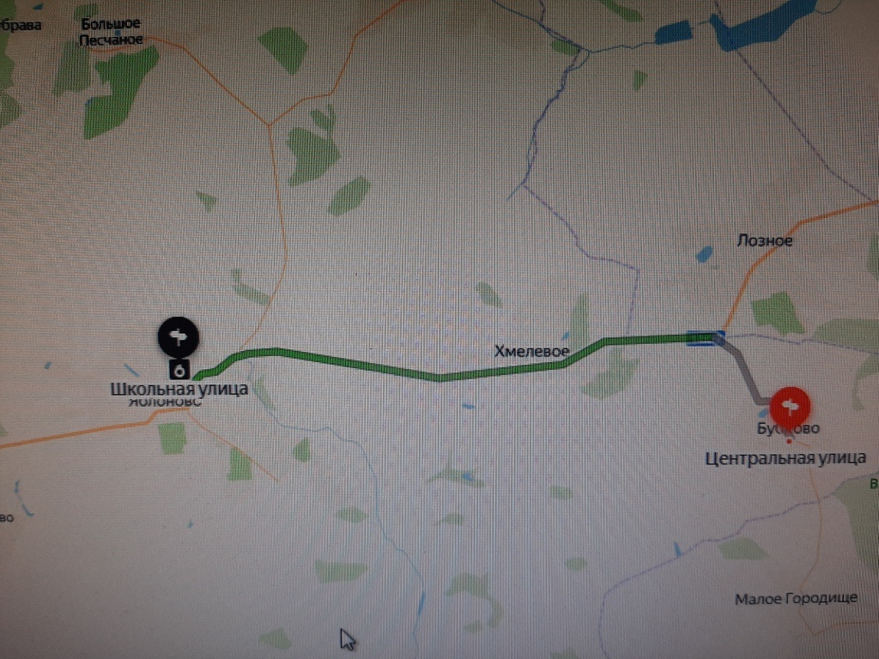
Безопасное расположение остановки автобуса у образовательной организации

Улица Место посадки учащихся в автобус
Центральная
Автобусная Маршрут движения
остановка

Магазин

Спортивная площадка

МБОУ «Бубновская ООШ»

Улица имени
Маркашовой А.И.

Улица Школьная

Улица
Заводы

